|  |  |
| --- | --- |
| logo (CMYK)-01 | BỘ GIÁO DỤC VÀ ĐÀO TẠO  **TRƯỜNG ĐẠI HỌC CÔNG NGHỆ TP. HCM** |

**ĐỒ ÁN MÔN HỌC**

**WEBSITE TIN TỨC**

Ngành: **CÔNG NGHỆ THÔNG TIN**

Chuyên ngành: **CÔNG NGHÊ PHẦN MỀM**

Giảng viên hướng dẫn : Huỳnh Khắc Duy

Sinh viên thực hiện:

Huỳnh Lén: 1711062271 Lớp 17DTHD2

Nguyễn Huỳnh San: 1611061014 Lớp 16DTHC2

Dương Quang Tùng: Lớp 17DTHD2

TP. Hồ Chí Minh, 2020

# PHÂN CÔNG NHÓM

|  |  |  |
| --- | --- | --- |
| STT | THÀNH VIÊN | PHÂN CÔNG |
| 1 | Huỳnh Lén | - Xây dựng “front-end”.  - Phân tích thiết kế hệ thống  - Làm cuốn báo cáo. |
| 2 | Nguyễn Huỳnh San | - Phân tích thiết kế hệ thống.  - Xây dựng “back-end”.  - Làm cuốn báo cáo. |
| 3 | Dương Quang Tùng |  |

# LỜI NÓI ĐẦU

Ngày nay, cuộc cách mạng khoa học – công nghệ và những thành tựu của nó đang góp phần biến đổi nhanh chóng và sâu sắc mọi mặt của đời sống xã hội, trở thành công cụ không thể thiếu trong nhiều lĩnh vực hoạt động như: kinh tế, quân sự, giáo dục, y tế…

Đặc biệt, trong công tác quản lý, Công nghệ thông tin (CNTT) đã khẳng định được thế mạnh rõ ràng và ngày thay thế các phương thức quản lý thủ công.

Việc ứng dụng CNTT đã mang lại bước đi đột phá mới cho công tác quản lý học tập một cách chính xác nhất.Từ đó, người học có thể đưa ra một kế hoạch đúng đắng, giảm chi phí và tăng khả năng cạnh tranh, nâng cao kết quả.

Nhờ được sự hướng dẫn tận tình của các thầy cô trong khoa suốt 3 năm qua trong bước đầu tiên nghiên cứu và vận dụng kiến thức đã học để xây dựng chương trình đã đáp ứng một số yêu cầu như trên, nhóm em đã xây dựng phát triển trang “Website tin tức”. Tuy do kiến thức còn hạn chế nên chương trình chắc chắn không tránh được sự thiếu sót, vì vậy em mong sự góp ý của Thầy Cô để có thể từng bước xây dựng chương trình hoàn thiện, và hiệu quả đối với người dùng.

Em xin trân thành cảm ơn các Thầy, cô trong bộ môn khoa CNTT đã tạo điều kiện cho em hoàn tốt đề tài này.

# MỤC LỤC

PHÂN CÔNG NHÓM 1

LỜI NÓI ĐẦU 1

MỤC LỤC 2

CHƯƠNG 1 TỔNG QUAN VỀ ĐỀ TÀI 1

1. Mục đích, yêu cầu của trang web 1

1.1. Yêu cầu của hệ thống mới 1

1.2. Yêu cầu chi tiết về website 1

Chương 2: CƠ SỞ LÝ THUYẾT 3

2.1. Tổng quan về ASP.NET 3

2.2. Các website phổ biến xây dựng bằng ASP.NET 3

2.3. Tìm hiểu sâu hơn về ASP.NET MVC 3

2.4. Mô hình MVC được áp dụng trong ASP.NET MVC 7

2.5. Tổng quan vệ hệ thống 8

2.6. Hoạt động của hệ thống ASP.Net và mô hình MVC. 8

2.7. Xây dựng website tin tức 9

3. Thiết kế CSDL. 13

3.1. Lựa chọn cài đặt CSDL. 13

3.2. Xác định các thực thể. 13

3.3 Kết luận chương 3 15

Chương 4 : KẾT LUẬN VÀ ĐÁNH GIÁ HỆ THỐNG 16

4.1. Thực hiện Website luyện thi anh văn trực tuyến 16

4.2. Kết quả thực nghiệm Website tin tức 16

3.3. Kết luận chương 3 22

KẾT LUẬN 23

TÀI LIỆU THAM KHẢO 24

# CHƯƠNG 1 TỔNG QUAN VỀ ĐỀ TÀI

## 1. Mục đích, yêu cầu của trang web

Sau khi được học và tìm hiểu về ngôn ngữ ASP.NET, bằng khả năng thực tế và kiến thức có được, nhóm em đã xây dựng Website Tin tức , đây là trang web sẽ giới thiệu những tin tức mới hàng ngày qua các mục được sắp xếp hợp lý.

Qua nghiên cứu tìm hiểu về các Website có trên mạng như *http://www.dantri.com.vn*,*http://www.thegioitin.com*,*http://www.24h.com.vn*, *http://www.vietbao.com*…nhóm chúng em đã rút ra được các yêu cầu và mục đích mà trang Web Tin tức cần đạt được:

## 1.1. Yêu cầu của hệ thống mới

- Hình thức thông tin đa dạng và sống động

- Giao diên thân thiện, dễ nhìn, màu sắc không đối lập

- Cung cấp thông tin và phát triển hoạt động 24/24

- Thông tin được cập nhật và sửa đổi thường xuyên

- Có khả năng cập nhật, sửa, xoá.

- Có khả năng tra và tìm kiếm một cách nhanh chóng.

- An toàn dữ liệu.

## 1.2. Yêu cầu chi tiết về website

- Hiển thị các danh mục.

- Hiển thị chi tiết về thông tin có trong danh mục.

- Hiện thị kết quả của việc tìm kiếm, đăng ký , đăng nhập.

- Hiện thị được các thông tin mới diễn ra hàng ngày

a. Đối với người truy cập Website với chức năng User

- Cho phép đăng ký thành viên.

- Cho phép xem tin tức, tìm kiếm thông tin

- *Cho phép Post các bài viết*

*b. Đối với người quản trị*

- Quản lý các user: xoá, sửa, nhập thêm User, Admin.

- Cập nhật mới các thông tin liên quan, sửa thông tin , xoá thông tin.

- Kiểm tra, chỉnh sửa các bài Post lên của user và sau đó đăng bài.

- Hiển thị thông tin lên theo nhóm tin, chuyên mục.

# Chương 2: CƠ SỞ LÝ THUYẾT

## 2.1. Tổng quan về ASP.NET

**ASP.NET** là một nền tảng ứng dụng web (*web application framework*) được phát triển và cung cấp bởi Microsoft, cho phép những người lập trình tạo ra những trang web động, những ứng dụng web và những dịch vụ web.Lần đầu tiên được đưa ra thị trường vào tháng 1 năm 2002 cùng với phiên bản 1.0 của.NET framework, là công nghệ nối tiếp của Microsoft's Active Server Pages(ASP).ASP.NET được biên dịch dưới dạng Common Language Runtime (CLR), cho phép những người lập trình viết mã ASP.NET với bất kỳ ngôn ngữ nào được hỗ trợ bởi.NET language.

## 2.2. Các website phổ biến xây dựng bằng ASP.NET

Một số website phổ biến sử dụng ASP.NET như là:

**StackOverflow:** StackOverflow có lẽ là trang phổ biến nhất trong giới lập trình viên trên toàn thế giới. Bạn có vấn đề hay lỗi về lập trình, bạn không biết hỏi ai hiệu quả, đơn giản đăng lên đây, hàng trăm nghìn con mắt sẽ xem xét bài của bạn và giải quyết vấn đề bằng vài chục comment giải pháp.

**Microsoft: Có lẽ không cần nhắc đến website này nhiều, vì ASP.NET MVC do chính Microsoft làm ra, vì vậy không có lý do gì nó không được sử dụng ở chính Microsoft.**

**DELL:** DELL là một trong những nhà phân phối và sản xuất laptop lớn trên giới thiệu.Nền tảng ASP.NET MVC được lựa chọn để xây dựng website DELL.

**Visual Studio:** Một sản phẩm nữa quá quen thuộc, ASP.NET MVC tích hợp trong bộ Visual Studio do Microsoft sản xuất, vì vậy hiển nhiên website Visual Studio được xây dựng bằng ASP.NET MVC là cách tốt nhất quảng bá thương hiệu này.

**Wild Tangent:** Bạn muốn chơi game online, thử chơi hay mua trò chơi, đơn giản là đến website này, có đủ loại trò chơi trên các nền tảng khác nhau như Desktop, Mobile,…

**Diply.com:** Nếu bạn vào trang này, thử nghiệm loanh quanh, bạn có thể cấu trúc controller, action Category/Inspirational quen quen như ở ASP.MVC và chính nó đang sử dụng ASP.NET MVC.

## 2.3. Tìm hiểu sâu hơn về ASP.NET MVC

2.3.1 Mở đầu ASP.NET MVC

Những ai yêu thích lập trình web sử dụng công nghệ ASP.NET của Microsoft thì chắc chắn một điều là ai cũng phải biết đến Webform, một công nghệ khá cũ của Microsoft giúp lập trình web.Tuy nhiên với công nghệ ASP.Net webform thì có rất nhiều nhược điểm và một trong nhược điểm đáng chú ý là giao diện webform phải sử dụng toolbox sẵn có, do đó chúng ta mất linh hoạt trong việc điều khiển giao diện.

Vì vậy, “ông lớn” Microsoft đã cho ra đời 1 công nghệ lập trình web mới đó là **ASP.Net MVC** với rất nhiều ưu điểm,

2.3.2 Bắt đầu với ASP.NET MVC

Mẫu kiến trúc Model – View – Controller được sử dụng nhằm chi ứng dụng thành ba thành phần chính: model, view và controller. Nền tảng ASP.NET MVC giúp cho chúng ta có thể tạo được các ứng dụng web áp dụng mô hình MVC thay vì tạo ứng dụng theo mẫu ASP.NET Web Forsm.Nền tảng ASP.NET MVC có đặc điểm nổi bật là nhẹ (lighweigt), dễ kiểm thử phần giao diện (so với ứng dụng Web Forms), tích hợp các tính năng có sẵn của ASP.NET. Nền tảng ASP.NET MVC được định nghĩa trong namespace System.Web.Mvc và là một phần của name space System.Web.

ASP.NET được phác thảo lại từ số không, nó được thay đổi tận gốc rễ và phát triển phù hợp với yêu cầu hiện nay cũng như vạch một hướng đi vững chắc cho tương lai tin học,

Lý do chính là vì Microsoft đã quá chán nản trong việc thêm thắt và kết hợp những công cụ mới vào các kiểu mẫu lập trình hay thiết kế mạng theo kiểu cổ điển nên Microsoft nghĩ rằng tốt nhất là nên làm một kiểu mẫu hoàn toàn mới thay vì vá víu chỗ này chỗ nọ vào ASP. Đó là chưa kể tới nhiều phát minh mới ra đời sau này dựa trên những khái niệm mới mẻ theo xu hướng phát triển hiện nay của công nghệ tin học (Information Technology) cần được đưa vào kiểu mẫu phát triển mới đó.ASP.NET cung cấp một phương pháp hoàn toàn khác biệt với ASP.

2.3.3 Khái niệm kiến trúc ASP.NET MVC

ASP.NET là một phần của .NET Framework.Để xây dựng trang asp.NET bạn cần phải thêm vào các đặc tính của .NET framework,

ASP.Net Framework chứa đựng hai phần FrameWork Class Library và Commom Language Runtime,

2.3.4 Những phần cơ bản trong ASP.NET MVC

**Language/Ngôn ngữ:** Có rất nhiều ngôn ngữ lập trình khác nhau tồn tại trong .net framework.Các ngôn ngữ này là VB.net và C #, có thể được sử dụng để phát triển các ứng dụng web.

**Library/Thư viện:** .NET Framework gồm có một bộ các lớp library chuẩn.Library phổ biến nhất được sử dụng cho các ứng dụng web trong.net là Web library. Web library bao gồm tất cả các thành phần cần thiết sử dụng trong phát triển các ứng dụng web-based,

**Common Language Runtime/Thời gian chạy ngôn ngữ lập trình thông thường hay CLR:** Common Language Infrastructure - Cơ sở hạ tầng ngôn ngữ lập trình phổ thông hay CLI là một nền tảng dùng để chạy các chương trình .Net. Trong đó, CLR sẽ thực hiện các tác vụ chính bao gồm xử lý các trường hợp cá biệt và thu gom rác.

* + 1. Cơ sở dữ liệu trong ASP.NET MVC

Chúng em xây dựng phần mềm là Database First, tức là xây dựng cơ sở dữ liệu trước rồi mới xây dựng phần mềm.Database First cho phép chúng ta đảo ngược 1 mô hình từ 1 database đã tồn tại từ trước.Mô hình này được lưu trong tập tin tên là EDMX (.edmx) và có thể xem và sửa trong Entity Framework Designer (phần thiết kế Entity Framework). Các lớp bạn tương tác trong ứng dụng sẽ được tự động phát sinh từ tập tin EDMX.

**Tạo 1 database**

Trước hết, bạn phải tạo 1 database để có thể truy cập dữ liệu.Server database có thể cài đặt ở những nơi khác nhau tùy thuộc vào phiên bản Visual Studio,

* Nếu VS 2010 thì bạn tạo trong SQL Express
* Nếu dùng VS 2012 thì bạn tạo trong LocalDb
* Hoặc bạn cũng có thể tạo bất kỳ đầu miễn là SQL Server

Để tạo database trong Visual Studio, chọn View -> Server Explorer.Chuột phải vào Database Connections -> Add Connections… Bạn có thể kết nối với (localdb)\v11.0 hoặc SQL Express.\SQLEXPRESS tùy theo cái nào bạn đã cài.Sau đó điền tên database là CONTEXTX.

Tiếp đến chọn OK, bạn sẽ được hỏi tạo mới database vừa đặt tên, chọn Yes để tạo mới database.Sau đó, chuột phải lên database vừa tạo, chọn New Query và copy & paste đoạn script sql, và nhấn Excute (Ctrl + Shift + E) để thực thi.

**Tạo ứng dụng**

Sau khi tạo database xong, chúng ta sẽ xây dựng 1 ứng dụng C# console dùng Database First để thực hiện truy cập.

Mở Visual Studio, chọn File -> New -> Project… Chọn Visual C# từ bên menu trái và chọn Console Application, đặt tên dự án là CONTEXTX, chọn OK.

**Xây dựng mô hình**

Bước tiếp theo là xây dựng mô hình bằng cách sử dụng Entity Framework Designer, được tích hợp sẵn trong Visual Studio,

Chọn Project -> Add New Item…, sau đó chọn Data từ menu trái và chọn ADO.NET Entity Data Model, điền tên cho mô hình là DammioModel và nhấn OK. Sau đó 1 cửa sổ Entity Data Model Wizard sẽ hiện lên, chúng ta chọn EF Designer from database, nhấn Next và chọn database cũng như đặt tên cho chuỗi kết nối tới database là DammioDatabaseFirstEntities.

Trong cửa sổ Entity Data Model Wizard, nhấn chọn Tables để chọn các bảng sẽ được gieo thành các lớp mã nguồn, sau đó nhấn Finish.

Sau khi bạn nhấn Finish để tạo mô hình, tập tin EDMX được tạo với nội dung là 1 mô hình database.

2.3.6 Chức năng và nguyên lý hoạt động của ASP.NET MVC

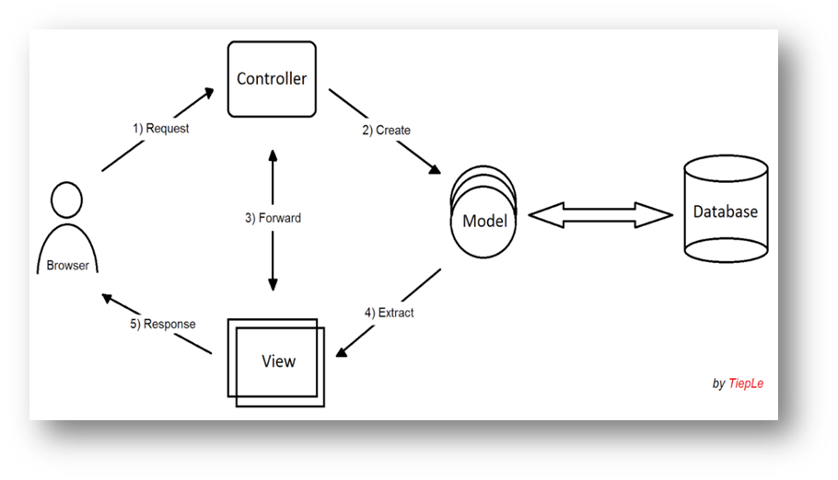

Dựa vào hình mô phỏng phía trên này thì mình sẽ khái quá sơ qua cơ chế hoạt động của **ASP.Net MVC.**

User gửi 1 yêu cầu tới server bằng cách truyền vào 1 URL trong browser

1. Yêu cầu đó được gửi tới controller đầu tiên, controller sẽ xử lý yêu cầu, nếu yêu cầu cần truy xuất dữ liệu thì controller sẽ chuyển qua tầng model
2. Tại tầng model, dữ liệu được truy xuất từ database và sau đó truyền qua view thông qua controller
3. Controller sẽ giúp dữ liệu được chuyển từ model qua view
4. View là tầng cuối cùng giao tiếp với User, mọi dữ liệu sẽ được hiển thị cho User thông qua tầng View

## 2.4. Mô hình MVC được áp dụng trong ASP.NET MVC

MVC (Model – View - Controller) là một design partern đã tồn tại rất lâu trong ngành công nghệ phần mềm. Một ứng dụng viết theo mô hình MVC sẽ bao gồm 3 thành phần tách biệt nhau đó là Model, View, Controller. Giống như trong cấu trúc Three – Tier, mô hình MVC giúp tách biệt 3 tầng trong mô hình lập trình web, vì vậy giúp tối ưu ứng dụng, dễ dàng thêm mới và chỉnh sửa code hoặc giao diện.

* **Model:** giúp lưu trữ dữ liệu của ứng dụng và trạng thái của nó. Nó là một cơ sở dữ liệu hoặc cũng có thể chỉ là một tập tin XML.
* **View:** được coi là một giao diện người dùng được sử dụng bởi khách truy cập trang web của bạn để nhìn thấy các dữ liệu. Các trang ASPX thường được sử dụng để hiển thị view trong các ứng dụng ASP.NET MVC.
* **Controller:** chịu trách nhiệm xử lý các tương tác của người dùng với trang web. Nó được sử dụng để xác định loại view nào cần phải được hiển thị. Controller cũng được sử dụng cho mục đích giao tiếp với model.

Ưu điểm:

Do sử dụng mô hình MVC nên trong ASP.Net MVC đã tách biệt được các tầng trong mô hình lập trình web vì vậy giúp tối ưu ứng dụng và dễ dàng trong việc viết code, giao diện

Giao diện trong ASP.Net MVC sử dụng công nghệ thiết kế web HTML, CSS nền việc thiết kế giao diện trở nên dễ dàng và giúp cho designer linh hoạt trong việc thiết kế

ASP.Net MVC không sử dụng view state vì vậy trang web không bị tăng kích thước do đó hiệu năng hoạt động không bị bị giảm.

Nội dung của chương một nói về kiến thức tổng quan và đi sâu về framework ASP.NET MVC, tìm hiểu hệ thống phát triển của framework và mô hình MVC, làm tiền đề cho việc tìm hiểu xây dựng Website luyện thi anh văn trực tuyến.

## 2.5. Tổng quan vệ hệ thống

ASP.NET MVC là một framework tuyệt vời hỗ trợ pattern MVC cho ASP.NET.Nếu bạn muốn hiểu ASP.NET MVC làm việc như thế nào, bạn cần phải có một sự hiểu biết rõ ràng về mô hình MVC.MVC là cụm từ viết tắt của Model-View-Controller, nó phân chia pattern của ứng dụng thành 3 phần - model, controller và view.

## 2.6. Hoạt động của hệ thống ASP.Net và mô hình MVC.

* + 1. Cài đặt phần mềm cần thiết
* Cài đặt Visual Studio 2017-2019
* Cài SQL Server 2014
  + 1. *Model trong ASP.NET*

Model giúp lưu trữ dữ liệu của ứng dụng và trạng thái của nó.Nó là một cơ sở dữ liệu hoặc cũng có thể chỉ là một tập tin XML.

* + 1. *Controller trong ASP.NET*

Controller chịu trách nhiệm xử lý các tương tác của người dùng với trang web.Nó được sử dụng để xác định loại view nào cần phải được hiển thị.Controller cũng được sử dụng cho mục đích giao tiếp với model.Framework này là khá nhẹ và cung cấp khả năng kiểm thử, trong đó tích hợp với các tính năng hiện có của ASP.NET như xác thực (authentication) dựa trên membership và cả các master page.

* + 1. *View trong ASP.NET*

View được coi là một giao diện người dùng được sử dụng bởi khách truy cập trang web của bạn để nhìn thấy các dữ liệu. Các trang ASPX thường được sử dụng để hiển thị view trong các ứng dụng ASP.NET MVC.

* + 1. *Mô hình MVC*

MVC (Model – View - Controller) là một design partern đã tồn tại rất lâu trong ngành công nghệ phần mềm. Một ứng dụng viết theo mô hình MVC sẽ bao gồm 3 thành phần tách biệt nhau đó là Model, View, Controller. Giống như trong cấu trúc Three – Tier, mô hình MVC giúp tách biệt 3 tầng trong mô hình lập trình web, vì vậy giúp tối ưu ứng dụng, dễ dàng thêm mới và chỉnh sửa code hoặc giao diện.

Chương này giới thiệu các kiến thức của hệ thống ASP.NET, MVC làm tiền đề cho việc xây dựng tổng quan hệ thống cho chương sau.

## 2.7. Xây dựng website tin tức

**2.7.1 Phần quản lý admin**

Chức năng login: Đảm bảo tính bảo mật cho toàn bộ hệ thồng chỉ có người có quyền Amin mới tham gia vào chức năng này như người quản trị toàn bộ hệ thống (Nhập, sửa, xóa, xem bài viết thành viên, quản lí tài khoản người sử dụng, tìm kiếm nhanh)

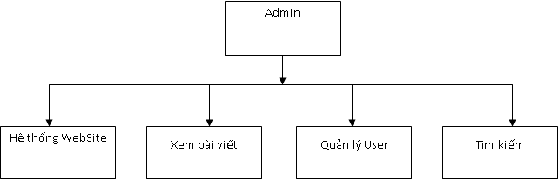

**2.7.2 Phần giao diện người dùng**

* Website không nên quá phức tạp tránh ảnh hưởng đến trải nghiệm cũng như tốc độ load của trang.
* Tích hợp responsive đáp ứng dùng được cả với phiên bản máy tính và điện thoại.
* Phải có đăng ký và đăng nhập thành viên.
* Hiển thị danh sách tin tức.
* Font chữ đơn giản, dễ nhìn, bắt mắt.

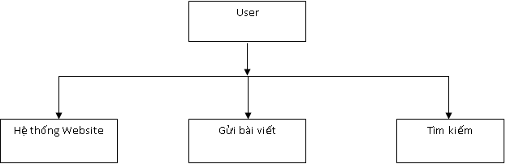

**-Các yêu cầu phi chức năng**

|  |  |  |
| --- | --- | --- |
| **Mục** | **Tên yêu cầu** | **Mô tả yêu cầu** |
| 1 | Giao diện | Giao diện hệ thống phải dễ sử dụng, trực quan, thân thiện với người dùng. |
| 2 | Tốc độ xử lý | Hệ thống phải xử lý nhanh chóng và chính xác. |
| 3 | Tương thích | Tương thích với đa phần các trình duyệt web hiện tại. |

**2.7.3 Hệ thống quản trị trang web**

* Quản lý danh sách tài khoản thành viên.
* Quản lý tin tức.
* Quản lý admin.

**2.7.4 Hệ thống WebSite Tin tức**

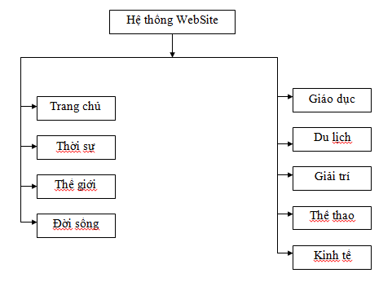

**2.7.5 *Biểu đồ luồng dữ liệu***

- Biểu đồ luồng dữ liệu mức khung cảnh

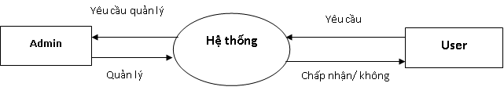

Qua biểu đồ mức khung cảnh ta thấy: User gửi yêu cầu đến quản lý, Admin là người trực tiếp quản lý trang Web sẽ xử lý yêu cầu đó và cấp phép có hoặc không đối với User.

**2.7.6 Biểu đồ luồng dữ liệu mức đỉnh.**

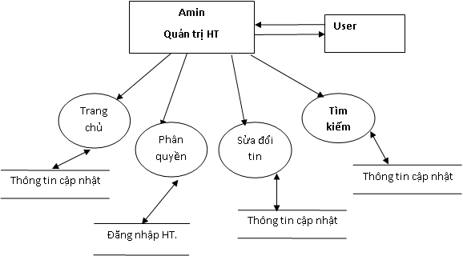

**2.7.7 Chức năng cập nhật**

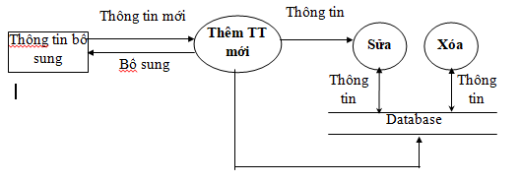

Thông tin mới vừa nhập sẽ lưu vào kho dữ liệu.Các thông tin trong kho dữ liệu sẽ được cập nhật (sửa, xoá)

**2.7.8 Chức năng tìm kiếm**

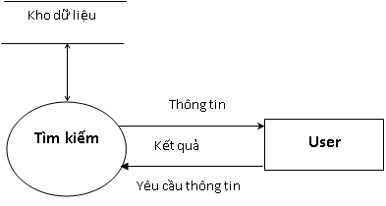

**2.7.9 Chức năng đăng ký thành viên**

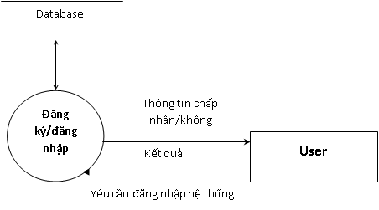

- Người dùng là thành viên thì có thể xem thông tin tại Website chính vì thế hệ thống login sẽ thực hiện việc kiểm tra đăng nhập cũng như đăng ký thành viên cho phép User có thể là thành viên của Website.Các thông tin thành viên được lưu trữ trong CSDL Database.

**Chương 3 THIẾT KẾ HỆ THỐNG**

## 3. Thiết kế CSDL.

- Cơ sở dữ liệu nhằm lưu giữ thông tin cần thiết cho chương trình.Với mỗi một cơ sở dữ liệu sẽ thể hiện rõ thông tin tối thiểu cần có của việc quản lý.

- Để lưu trữ CSDL và thực hiện các thao tác cũng như thuật toán khác nhau với trang web thì cần phải tìm những cấu trúc dữ liệu thích hợp để mô tả quá trình hoạt động của trang web.

- Để tạo một cơ sở dữ liệu, trước hết ta phải xác định những thông tin gì cần thiết.

- Sau đó ta thiết kế, tạo các bảng chứa các trường định nghĩa kiểu dữ liệu sẽ có.Sau khi tạo ra cấu trúc cơ sở dữ liệu, cơ sở dữ liệu có thể chứa dữ liệu dưới dạng bản ghi.

## 3.1. Lựa chọn cài đặt CSDL.

- Lựa chọn hệ quản trị CSDL để thực hiện lưu trữ CSDL cho một chương trình có vai trò quan trọng quyết định không nhỏ đến sự thành công của chương trình.Lựa chọn hệ quản trị CSDL cũng chịu tác động của nhiều yếu tố khách quan cũng như chủ quan, phụ thuộc vào từng bài toán và thuật toán cụ thể.

- SQL Server là hệ quản trị CSDL quen thuộc,gần gũi với HSSV do đó nhóm chúng em quyết định chọn SQL Server 2005 để lưu trữ CSDL cho đề tài thực tập của nhóm.Sau đây nhóm chúng em sẽ tiến hành phân tích ngắn gọn quá trình thiết kế CSDL.

## 3.2. Xác định các thực thể.

Bước đầu trong phân tích thiết kế cơ sở dữ liệu là phân tích các yêu cầu của dữ liệu, tức là ta phải xác định được các thông tin cần quản lý để xác đinh ra các đối tượng cần thiết lưu trữ dữ liệu vào bảng.

- **Admin**: Đây là thực thể xác định quyền điều hành và quản trị hệ thống.Người quản trị hệ thống có quyền hạn cao nhất trong hệ thống, thông tin về Admin được cung cấp bởi Username, Password, họ tên, mã nhóm, email.

**- User**: Đây là người sử dụng đăng nhập vào hệ thống để xem tin tức và gửi bài viết. Thông tin về User gồm Username, password, họ tên, mã nhóm, email.

- Loại thông tin: mỗi loại thông tin có một mã loại thông tin để phân biệt với các loại thông tin khác.Cùng với mã loại thông tin còn có tiêu đề của loại thông tin.

- Bản tin: mỗi bản tin có một mã bản tin để phân biệt với các bản tin khác. Một bản tin gồm các thông tin: title, shortcut, body, picture, creatdate, tags.

Bảng khách hàng

|  |  |  |  |
| --- | --- | --- | --- |
| Tên trường | Kiểu | Độ rộng | Ghi chú |
| **MaKH** | Int |  | Mã khách hàng |
| HoTen | Nvarchar | 50 | Họ tên |
| Taikhoan | Varchar | 50 | Tài khoản |
| Matkhau | Varchar | 50 | Mật khẩu |
| Email | Varchar | 100 | Email |
| DiachiKH | Nvarchar | 200 | Địa chỉ |
| DienthoaiKH | Varchar | 50 | Điện thoại |

Bảng chủ đề tin tức

|  |  |  |  |
| --- | --- | --- | --- |
| **Tên trường** | **Kiểu** | **Độ rộng** | **Ghi chú** |
| **MaCD** | Int |  | Mã chủ đề |
| TenCD | Nvarchar | 50 | Tên chủ đề |

Bảng tin tức

|  |  |  |  |
| --- | --- | --- | --- |
| Tên trường | Kiểu | Độ rộng | Ghi chú |
| **Matintuc** | int |  | Mã tin tức |
| Tentintuc | nvarchar | 100 | Tên tin tức |
| Mota | nvarchar | Max | Mô tả |
| Ảnhbia | varchar | 50 | Ảnh bìa |
| Ngaycapnhat | Datetime |  | Ngày cập nhật |
| MaCD | int |  | Mã chủ đề |

* Trong bảng này Matintuc là khóa chính

1. Bảng Tb_GroupNews:

|  |  |  |  |
| --- | --- | --- | --- |
| Tên trường | Kiểu | Độ rộng | Ghi chú |
| **UserAdmin** | varchar |  |  |
| PassAdmin | varchar | 500 |  |
| Hoten | nvarchar | 1000 | Họ tên |

**Mô hình quan hệ Relationship của CSDL:**

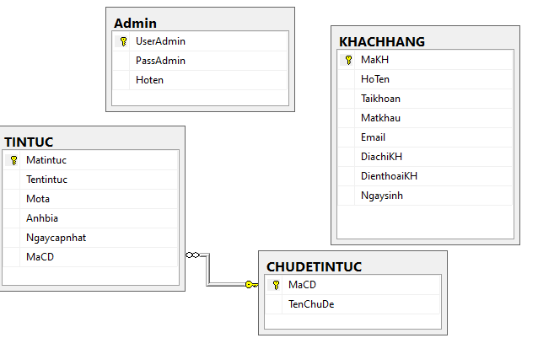

## 3.3 Kết luận chương 3

Chương này đưa ra mô hình hệ thống, xây dựng công cụ hệ thống. Trình bày các chức năng của hệ thống và quy trình xây dựng Website tin tức. Cấu hình triển khai này sẽ làm tiền đề cho việc thực nghiệm hệ thống ở chương sau.

# Chương 4 : KẾT LUẬN VÀ ĐÁNH GIÁ HỆ THỐNG

## 4.1. Thực hiện Website tin tức

**Môi trường thử nghiệm**

Để xây dựng chương trình thử nghiệm nhóm em đã sử dụng công cụ và công nghệ sau để xây dựng:

Ngôn ngữ lập trình giao diện (Front-end): Sử dụng HTML, CSS, JavaScript, SCSS Framework, BootStrap 4 Framework.

Ngôn ngữ để viết chức năng (Back-end): Sử dụng ASP.NET Framework (mô hình MVC).

Công cụ viết Back-end: Visual Studio 2015.

Công cụ viết cơ sở dữ liệu: SQL Server 2014

## 4**.2. Kết quả thực nghiệm Website** tin tức

**Giao diện trang quản trị**

**Hình 3.2.1**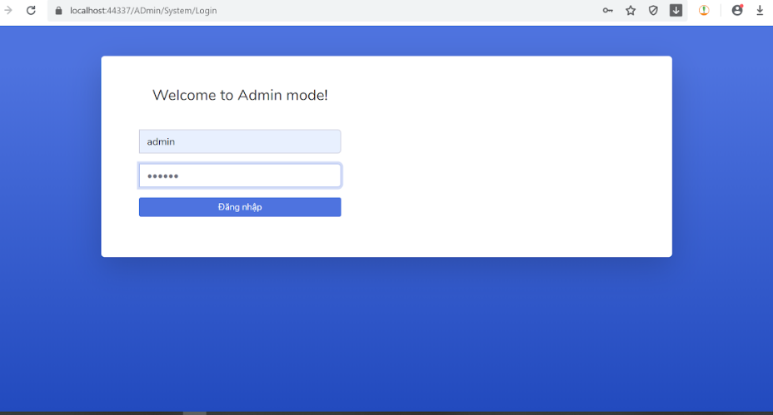Trang đăng nhập vào trang quản trị admin

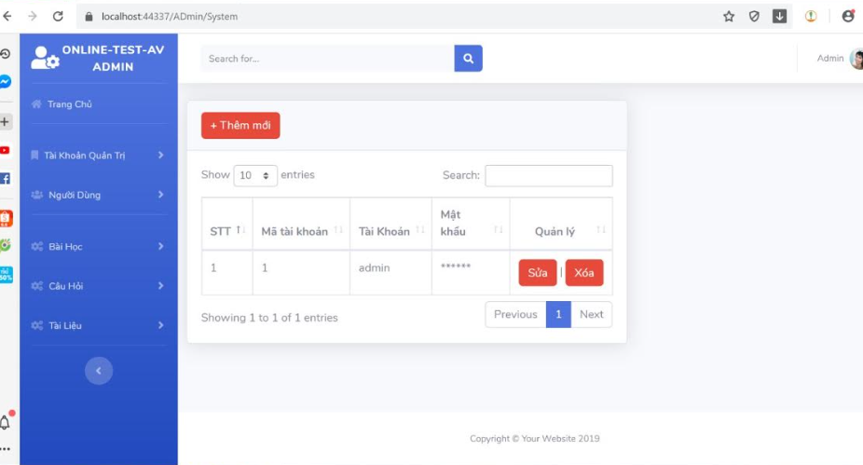

**Hình 3.2.2:** Giao diện chính của trang quản trị

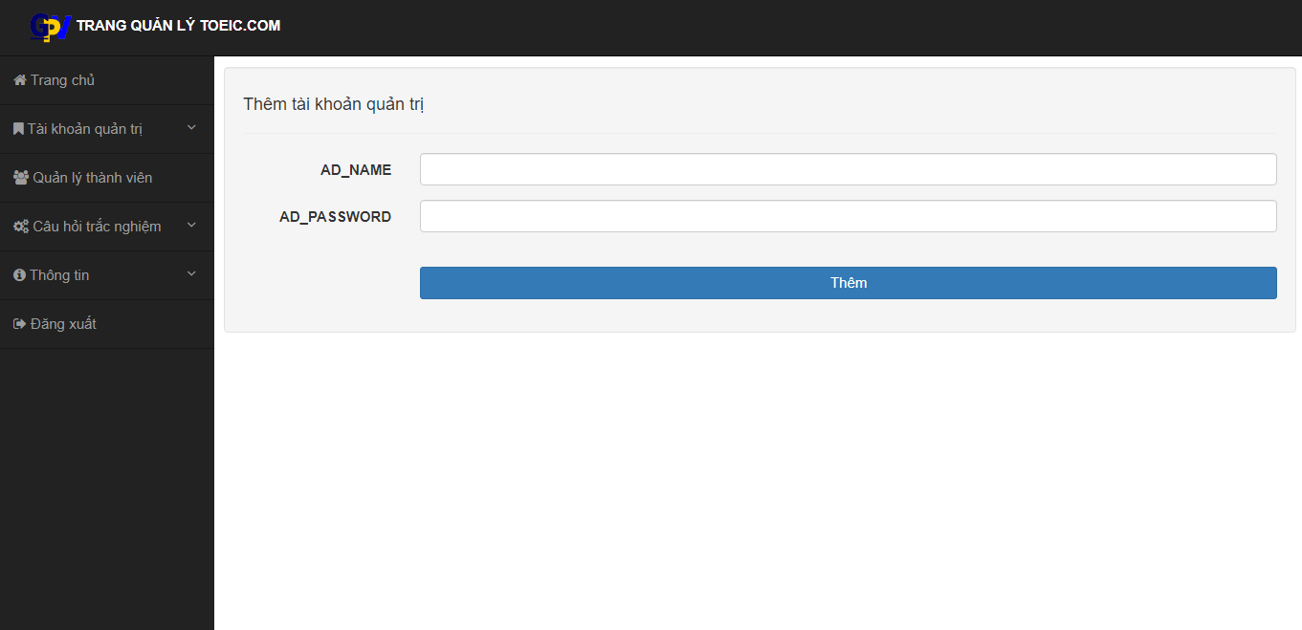

**Hình 3.2.3:** Trang thêm mới admin

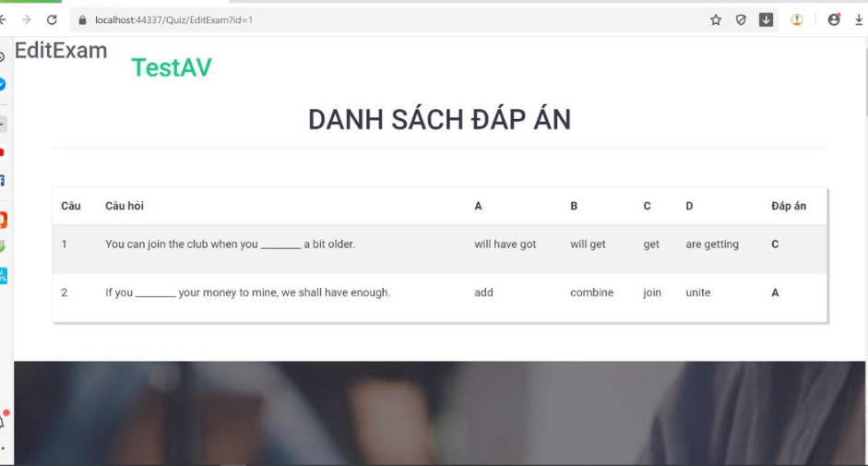

**Hình 3.2.4:** Trang danh sách các đáp án

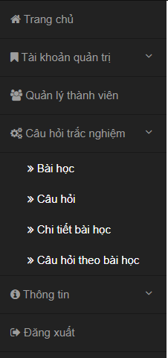

**Hình 3.2.5:** Menu phần câu hỏi trắc nghiệm

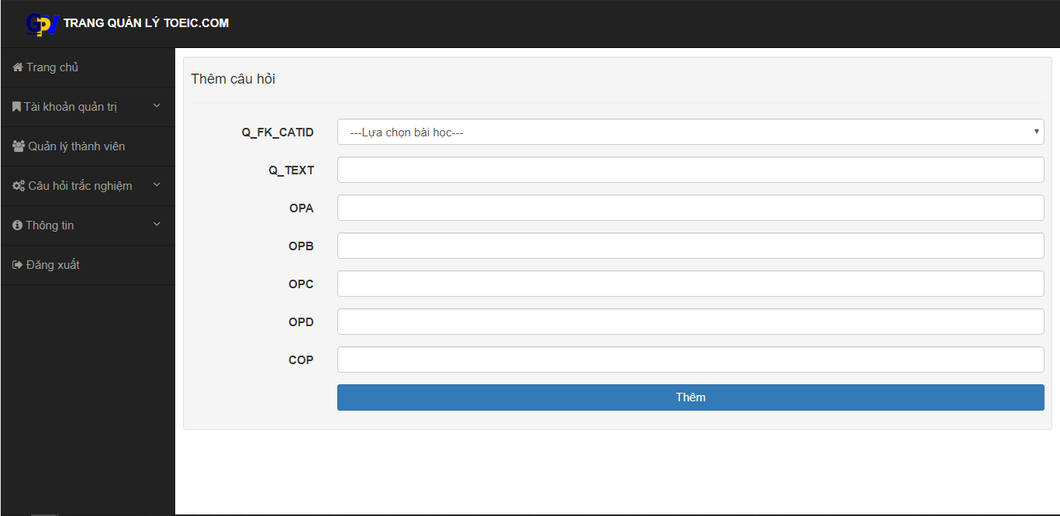

**Hình 3.2.6:** Thêm mới câu hỏi và chọn mục lưu câu hỏi

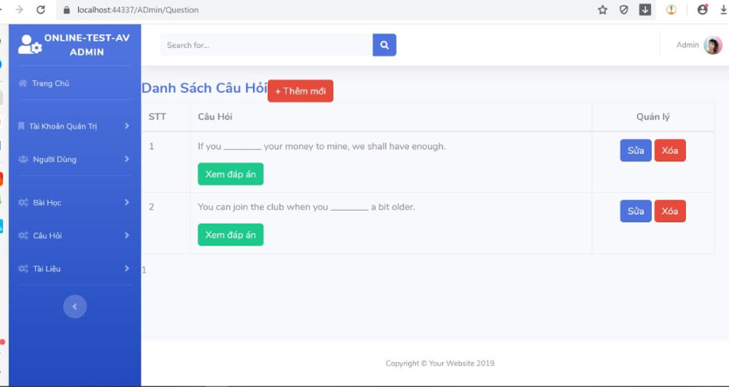

**Hình 3.2.7:** Hiển thị danh sách câu hỏi và có đáp án để kiểm tra dữ liệu

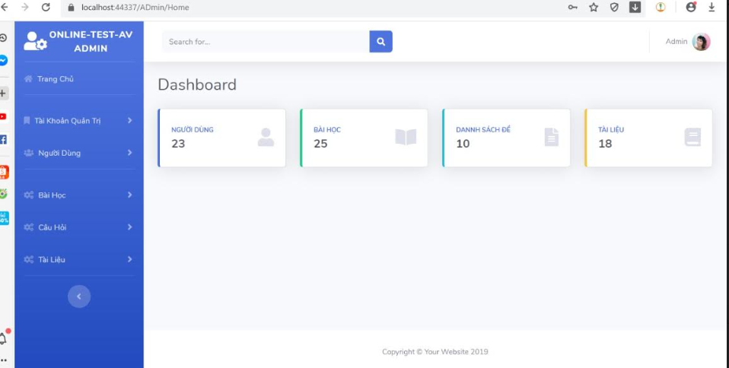

**Hình 3.2.8:** Hiển thị danh sách các bài học

**Giao diện trang chính**



**Hình 3.2.9:** Giao diện chính khi vào website

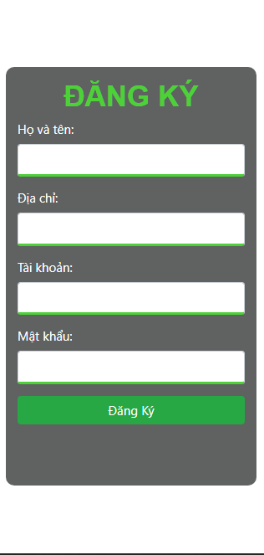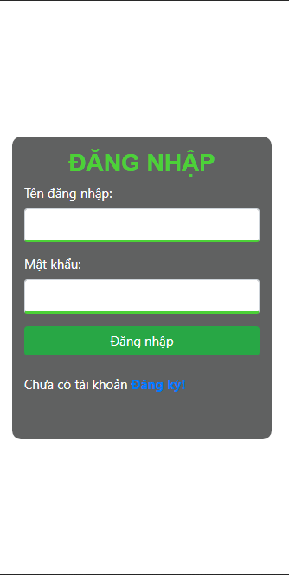

**Hình 3.2.10:** Trang đăng ký và đăng nhập vào website

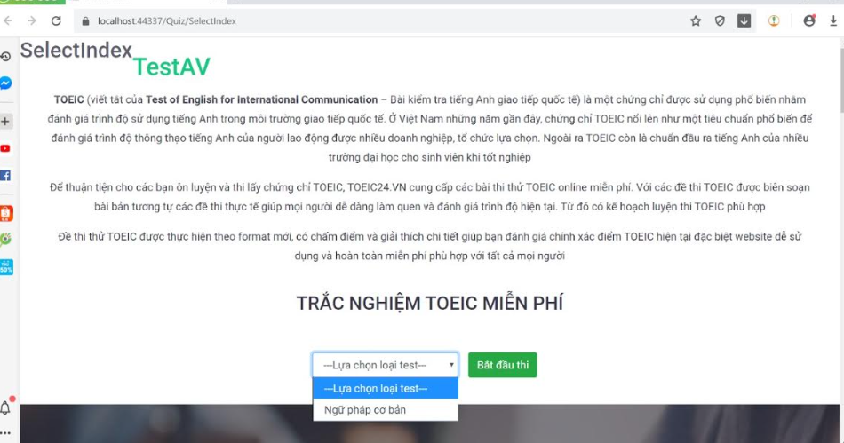

**Hình 3.2.11:** Trang thi thử (chọn mục bạn cần thi)

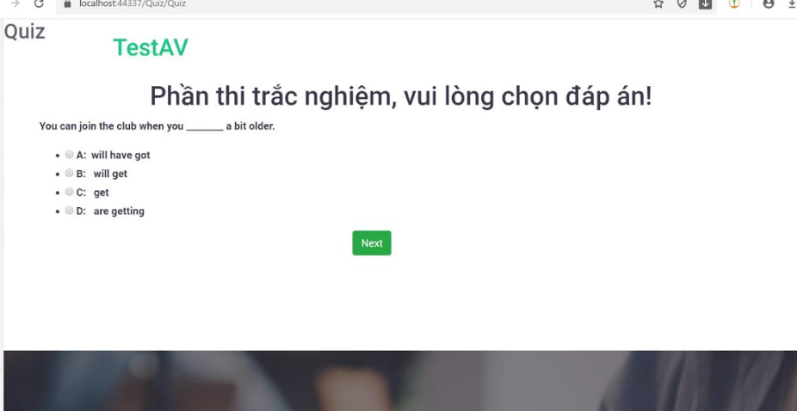

**Hình 3.2.12:** Form thi trắc nghiệm

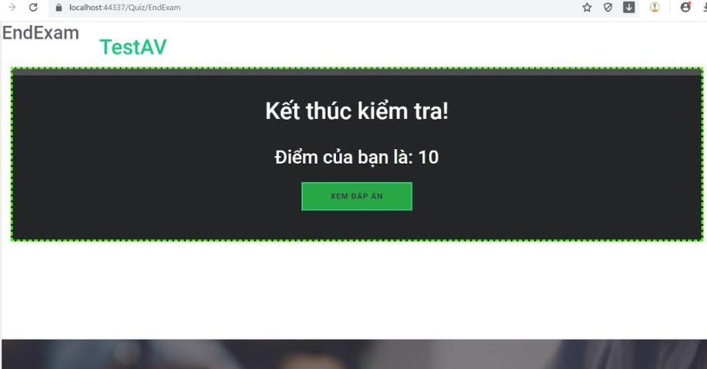

**Hình 3.2.13:** Form kết thúc bài kiểm tra và tính điểm

## 3.3. Kết luận chương 3

Chương này chốt lại quá trình tiến hành xây dựng Website tin tức đưa ra nhận xét về hiệu suất của hệ thống đạt được sau thực nghiệm.

# KẾT LUẬN

Khóa luận thực hiện nghiên cứu các vấn đề liên quan đến Framework ASP.NET và mô hình MVC, xây dựng Website luyện thi anh văn trực tuyến.Dựa trên cơ sở lý thuyết để xây dựng Website, các kiến thức khóa luận tiến hành triển khai thiết kế, xây dựng và cài đặt hệ thống Framework ASP.NET. Thực hiện thử nghiệm bằng các xây dựng Website luyện thi anh văn trực tuyến cho hệ thống

# TÀI LIỆU THAM KHẢO

[1] <https://www.howkteam.vn/course/lap-trinh-website-voi-aspnet-mvc-co-ban/gioi-thieu-tong-quan-cong-nghe-web-aspnet-mvc-123>

[2] <https://dotnet.microsoft.com/>

[3] <https://dotnet.microsoft.com/apps/aspnet/web-apps>

[4] [*http://www.dantri.com.vn*](http://www.dantri.com.vn)

[5] [*http://www.thegioitin.com*](http://www.thegioitin.com)

[6] [*http://www.24h.com.vn*](http://www.24h.com.vn)

[7]*<http://www.vietbao.com>*

[8][*http://www.thanhnien.vn*](http://www.thanhnien.vn)